Plan d’étude et représentation graphique de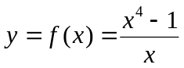
www.cafeplanck.com
info@cafeplanck.com

Le domaine de définition de 
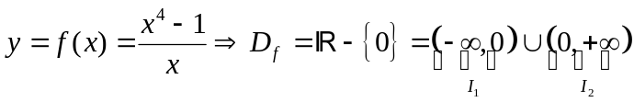

Etudier la fonction au bornes de 

Etudier la fonction au bornes de
A la borne gauche
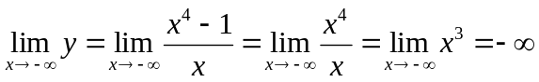
Alors la courbe de  tend vers un infini au long de la droite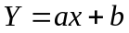. On cherche et:
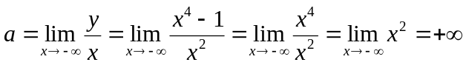

Alors la courbe de a une branche parabolique au long de l’axe.

A la borne droite
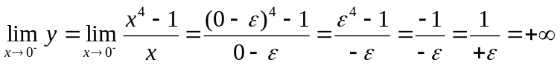
Alors la droite d’équation 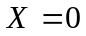 est une asymptote verticale pour la courbe de.

Etudier la fonction au bornes de 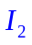

A la borne gauche
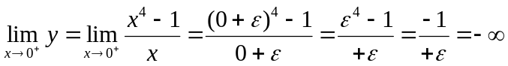
Alors la droite d’équation est une asymptote verticale pour la courbe de.

A la borne droite
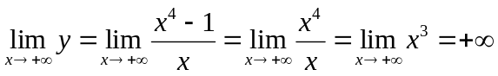
Alors la courbe de tend vers un infini au long de la droite. On cherche et:
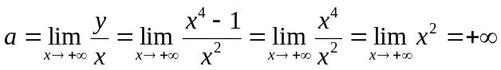
Alors la courbe de a une branche parabolique au long de l’axe.

Le sens de variation de
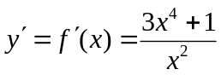
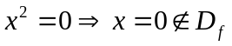

Convexité de
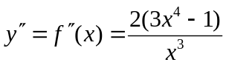
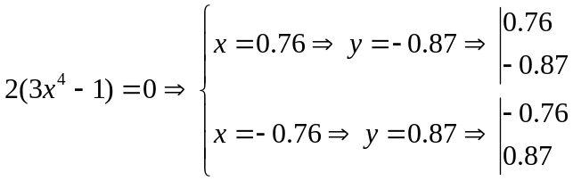
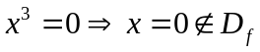
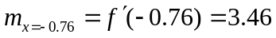
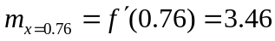

Le tableau de variation
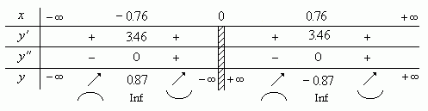

La courbe
